软件工程实验报告

实验三

设计题目： 教材订购系统---销售系统
班 号 ：
实验组号： A1
实验组长： 学号:
成 员: 学号:
成 员: 学号:
学生姓名: 学号:
指导教师：
时 间： 2011-12-14
评阅意见：

评定成绩：

指导老师签名：

年 月 日

详细设计
1.引言
  - 编写目的
本说明书目的在于明确说明系统各功能的实现方式，指导各成员进行编码。
本说明书的预期读者为：项目经理、程序开发人员、测试经理及测试人员等。
  - 背景
待开发软件系统的名称：学校教材订购系统
此软件系统任务提出者：学校
此软件系统任务开发者：信息061
此软件系统任务用户：学校教材订购处
  - 基线
学校教材订购系统需求分析说明书v1.1
学校教材订购系统概要设计说明书v1.1
  - 特殊名词定义
术语名称 | 解释
orderDate | 订单日期
purchaser | 购买者
textbookId | 教材的主键
bookOrderId | 订单主键
ReceiptNo | 领书单号

  - 参考资料
- 学校教材订购系统需求分析说明书
- 学校教材订购系统概要分析说明书
- 所用到的相关资料，文件以及标准如下：

文件资料名称 | 文件编号 | 发表日期 | 出版单位
java开发实战宝典 | 9787302209065 | 2009-11-25 | 清华大学出版社
Java软件结构与数据结构（第3版） | 9787302207306 | 2009-9-4 | 清华大学出版社
Java编程艺术 | 9787302193173 | 2009-6-16 | 清华大学出版社
软件工程（第6版） | 018057 | 2008-6 | 机械工业出版社
设计模式 |  | 2008-8 | 机械工业出版社
UML和模式应用 |  | 2006-5 | 机械工业出版社

2模块命名规则
标识符类型 | 命名规则 | 例子
包（Packages） | 一个唯一包名的前缀总是全部小写的ASCIIzimu并且是一个顶级域名，通常是com,edu,gov,mil,net,org,或1981年ISO3166标准所指定的标识国家的英文双字符代码。包名的后续部分根据不同机构各自内部的命名规范而不尽相同。这类命名规范可能以特定目录名的组成来区分部门(department),项目（project），及其（machine），或注册名（login name）。包括基本为全小写的字母 | com.softhard.user  com.apple.quicktime.v2  edu.com.cs.bovik.cheese
类(Classes) | 类名是一个单词，采用大小写混合的方式，每个单词的首字母大写。尽量使你的类名简洁而富于描述。使用完整单词，避免错写词（除非该错写词被更广泛使用，像URL，HTML） | class Raster;  class ImageSprite;
接口（Interfaces） | 命名规则：大小写规则与类名相似 | interface RasterDelegate;  interface Storing;
方法（Methods） | 方法名是一个动词，采用大小写混合的方式，第一个单词的首字母小写，其后单词的首字母音大写 | run();  runFast();  getBackground();
变量（Variables） | 除了变量名外，所有实例，包括类，类常量，均采用大小写混合的方式，第一个单词的首字母小写，其后单词的首字母大写。变量名不应以下划线或类元符号开头，尽管这在语法上是允许的。变量名应简短且富于描述。变量名的选用应该易于记忆，即，能够指出其用途。尽量避免单个字符的变量名，除非是一次性的临时变量。临时变量通常被取名为i,j,k,m和n，它们一般用于整型；c，d，e，它们一般用于字符型。 | int I;  float myWidth;
实例变量(instance Variables) | 大小写规则和变量名相似，处理前面需要一个下划线 | int_employeeld;  String_name;  Customer_customer;
常量（Constants） | 类常量和ANSI常量的声明，应该全部大写，单词间用下划线隔开。（尽量避免ANSI常量，容易引起错误），使用static final进行标明。 | static final int MIN_WIDTH=4;  static final int MAX_WIDTH=999;  static final int GET_THE_CPU=1;

3 程序系统的结构
本系统的软件结构图如下所示：

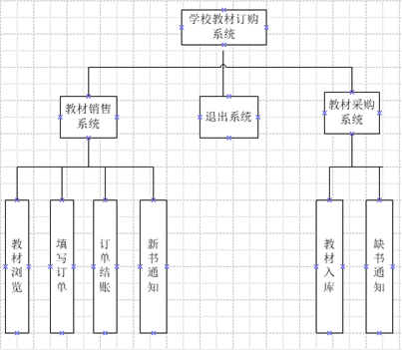

说明：学校教材订购系统包括教材销售模块和教材采购模块、退出系统模块，教材销售模块包含如下功能：教材浏览、填写订单、订单结账、新书通知；教材采购模块包含教材入库和缺书通知。

销售系统的用例图如下所示：
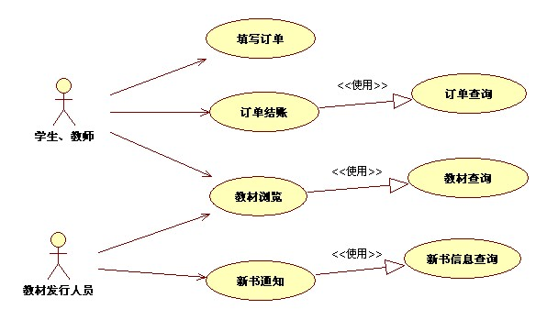

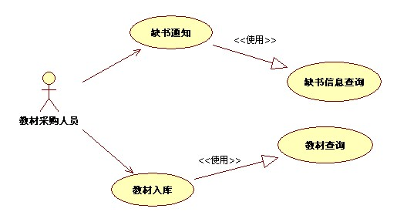

查看缺书通知的时序图：

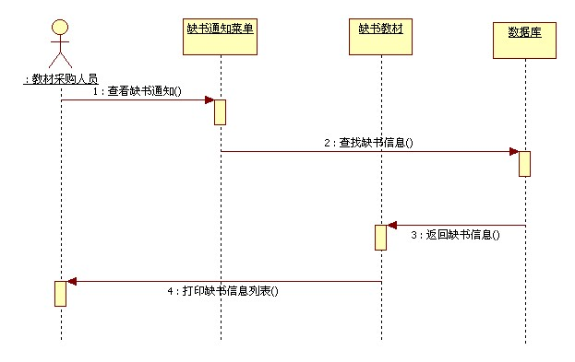

说明：教材采购人员通过客户端查询缺书通知，系统会通过数据库查找缺书信息，接着系统会返回缺书的信息，然后打印缺书信息的列表，其他相关人员就会根据这个列表进行相关的处理。

系统的实体模型图如下所示：

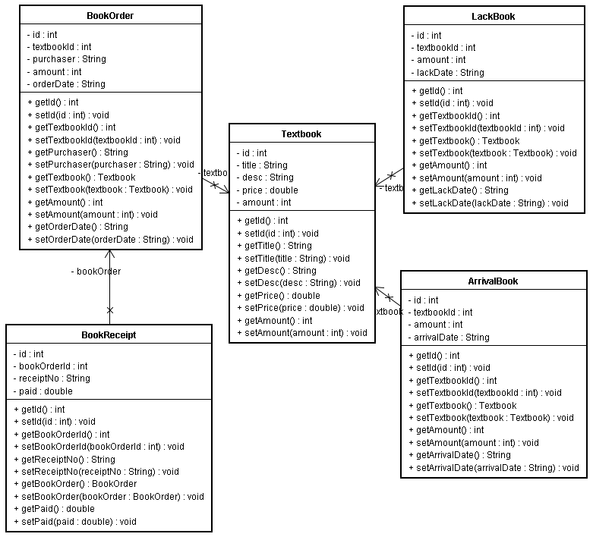

系统的主要类图如下所示：
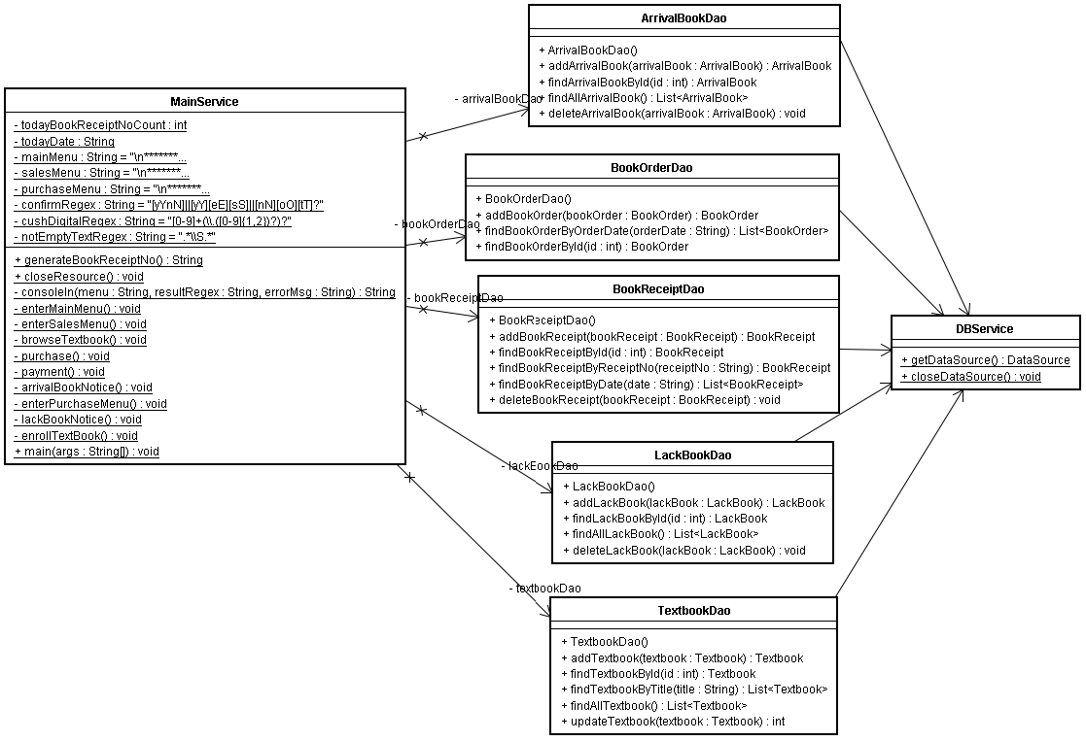

4 程序的描述
4.1 教材销售系统模块
4.1.1 功能的描述

教材销售系统模块包括以下几个功能：教材浏览、填写订单、订单结账、新书通知。任何用户只有通过这个模块才可以销售教材，此模块操作简单、方便。

4.1.2 模块的IPO表

教材销售系统模块的IPO表如下表所示：

系统名称 | 学校教材订购系统
模块名称 | 教材销售系统模块 |  | 模块编号
作者 | 陈鎏鹏 |  | 日期 | 2010.1.1
模块简述 | 用于销售教材
调用模块 | 教材采购系统模块
被调用模块
输入 | 项目 | 教材名称、订单编号、付款金额、购买的数量、购买人、是否确认
输入 | 格式 | 教材名称：非空  订单编号：前面八位是当天的日期，后面三位是当天的交易数。如：2010010103  付款金额：所有的数字，小数点后面不能超过两位  是否确认：输入Y、YES确认，NO、NOT、N不确认，不区分大小写  购买数量：整数  购买人：非空
处理 | 填写教材订单时，输入教材名称，获得输入数据，访问数据库，查询匹配的教材名，若有，填写购买数量及购买人，反之，则重新填写  其他的相关操作此处不一一列出
输出 | 操作成功或者操作不成功
局部数据元素
约束条件 | 无
注释 | 涉及的表：textbook、lack_book、book_receipt、book_order、arrival_book

4.1.3 界面的设计

教材销售系统模块的界面设计如下：
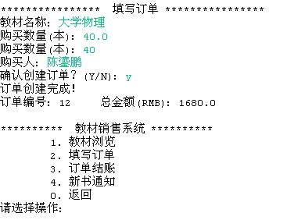

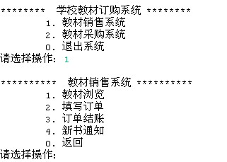

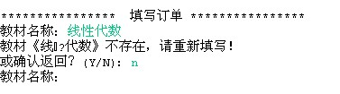

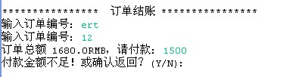
对不合法的订单编号“ert”默认跳过处理

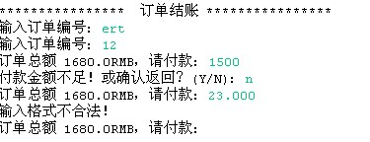
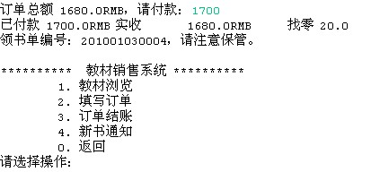
自动对货币格式和金额大小进行处理

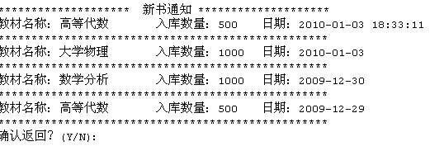
4.1.4 主要算法

（1）填写订单的处理：
处理流程：
填写教材名称；
获取输入的数据，查询数据库；
If 教材名称输入正确
继续填写教材的购买数量以及购买人的名字，确认创建订单成功；
Else 教材名称输入错误
提示"教材《XXX》不存在，请重新填写"；

- 订单结账的处理：
处理流程：
输入订单编号；
If 订单编号输入正确
显示订单的消费金额；
If 输入的金额正确
支付金额成功；
Else 输入的金额格式不对and 金额数不够
提示输入格式错误或者支付金额不足；
Else
确认支付或返回；

其他的算法此处不一一列出。

4.1.5 流程逻辑

系统的流程图如下：
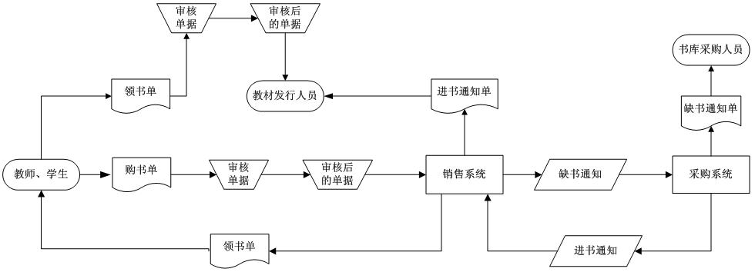

系统流程图的说明：
该系统有学生填写购书单，然后审核单据，把合格的单据输入到教材的销售系统里面，系统确认后把领书单和进书通知单打印出来，教师和学生拿到领书单后把领书单提交给教材发行人员，教材发行人员通过教材进书通知单和领书单的数据进行销售教材。若果没有教材，销售系统会产生缺书单，然后把缺书单提交给教材采购系统，此后相关的操作此处不加说明。

4.1.6 接口

本模块是系统销售教材的模块，它包含教材浏览、填写订单、订单结账、新书通知，因此它需要用户交互输入教材名称、订单编号、付款金额、购买的数量、购买人、是否确认等信息，当教材不足或者没有的时候，它需要调用系统的教材采购模块。

4.1.7 存储分配

arrival_book表：
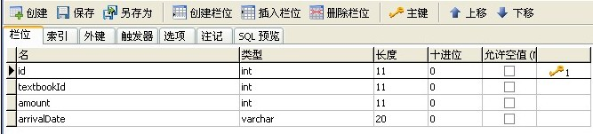

textbook表
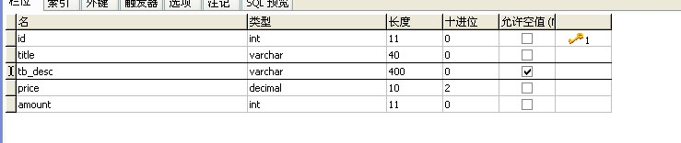

lack_book表
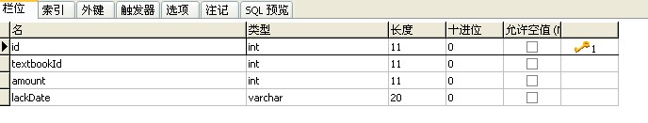
BookReceipt表
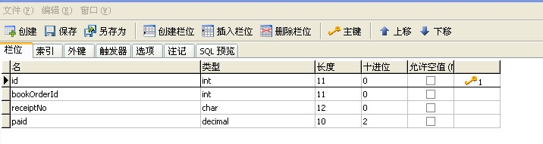

BookOrder表
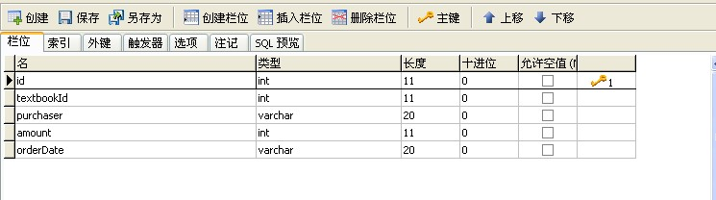

4.1.8 注释设计

序号 | 内容 | Y/N | 备注
1 | 文件起始注释  - 文件名（必须）、创建日期、Copyright信息  - 文件修改记录：修改人、修改时间、修改原因等  文件注释举例：  /**  * @(#)Blah.java 1.102 ,Created on 2008-4-22  *  * Copyright (c) XXXXX  *  * MODIFY MEMO:  * zhangsan/2001_01_11/modify……,……;  * zhanghai/2001_01_31/add……,…….  */
2 | 类的注释  - 类功能描述、注意事项等。（必须）  - 版本号 @version 版本信息 （必须）  - 作者信息 @author 作者 （必须）  - 支持的JAVA版本 @since JAVA版本 （可选）  - 引用其他类文档 @see 完整类名 （可选）  示例：  /**  * Class description goes here.  *`  *@version 1.102  *@author Firstname Lastname  *@since JDK1.4  */
3 | 方法的注释  函数实现时在函数体前要对函数的功能、注意事项做描述；  - 参数用：@param 参数名 参数描述 表示，一个参数一行（方法有参数则必须）;  - 返回值用： @return 返回说明 表示；（有返回则必须）；  - 违例用 ： @throws 违例类 说明 表示，一个违例一行；（有违例则必须）尽可能列举出所有会抛出此异常的情况；  - 类名#方法名 表示；（可选）；  - 注释体用 "/** …… */"  示例：  /**  * Serialization...  *  * @param ois Thed object inputstream  * @return File  * @throws IOException Problem performing the default stream reading  * @throws ClassNotFoundException Problem performing the default stream reading  */  private File readObject(ObjectInputStream ois) throws IOException, ClassNotFoundException {  ……  }
4 | 类成员变量的注释  在常量和变量声明后应该对该名字作适当注释，要点如下：  类成员变量的注释使用/**…… */作为注释标志；(必须)  示例：  /** 文件路径*/  public String path;
5 | 程序块的注释  - 语句和程序块的注释要在被说明语句的上面行书写，缩进方式与被说明语句相同；（必须）  - 对不易理解的分支条件表达式加注释；（可选）  - 复杂的循环，说明出口条件；  - 超过20行的循环说明出口条件；（必须）  - 过长的方法实现，按功能实现进行分段概括说明；（必须）  - 过长的条件、循环程序段，在结束的'}'附近进行简短的起始描述；  如：  "}//end of if (x!=y)"；  "}//end of while ( a < maxnum )（必须）

4.1.9 限制条件
运行该程序需要数据库MYSQL，操作系统为Windows 2000、Windows Xp，还留有与其他操作系统连接的接口。
4.1.10测试计划
测试设计详细说明：
1. 基本界面连接测试
2. 测试基本流程（简易的IVT）
3. 测试功能块（重点为容错测试）
4. 统计信息的测试（IVT）
4.1.11尚未解决的问题

- 没有设计用户登录模块
- 对数据的安全性要求不搞，没有相应的加密措施
没有设计界面，操作界面仍然是在dos里面，界面不友好
实验小结：
通过此次实验，体会到需求分析需要充分考虑很多东西，在老师的帮助，和同学一起不懈的努力下，我们圆满的完成了实验预期的效果。同时我认识到概要设计的重要性，没有好的概要进程将会十分混乱，同时不好分工合作，总之这次实验收获颇丰！设计系统就是为了解决我们的问题，让我们的生活更加便利，我对于这个神奇的专业又更加加深了喜爱了！最后谢谢老师也谢谢同学的帮助！

